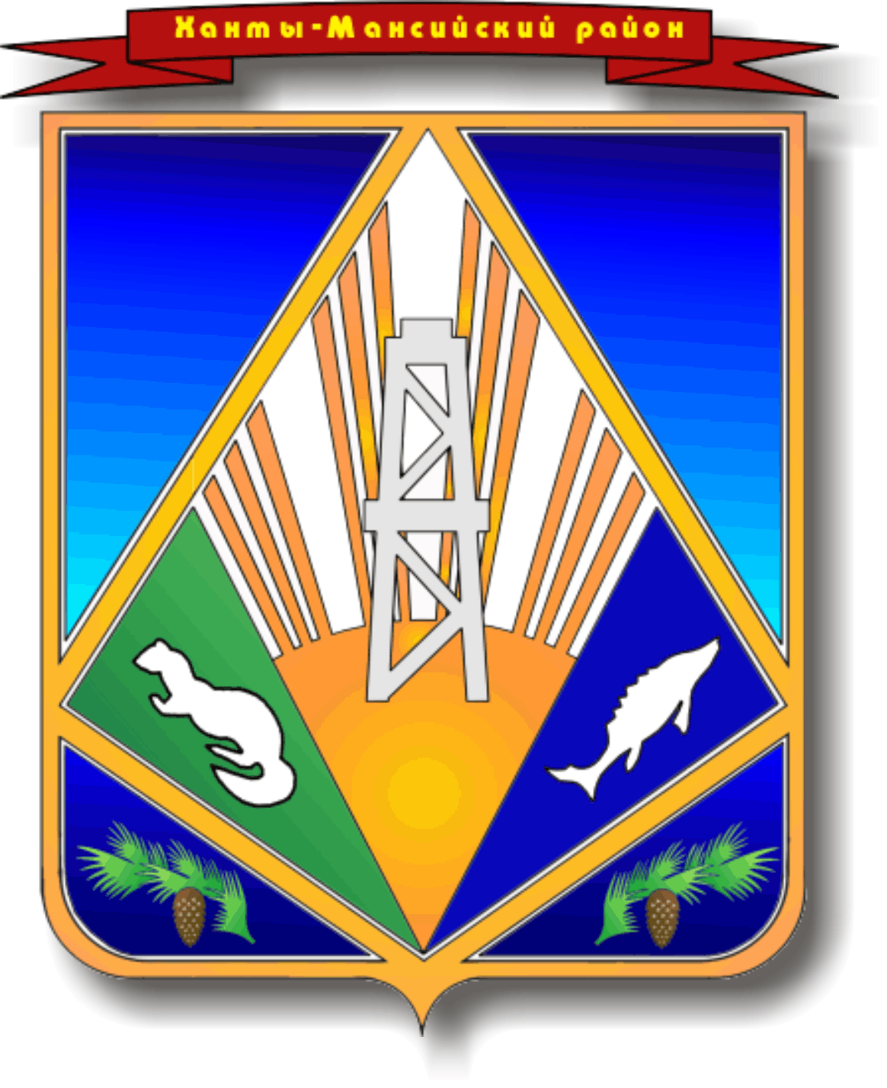

МУНИЦИПАЛЬНОЕ ОБРАЗОВАНИЕ
ХАНТЫ-МАНСИЙСКИЙ РАЙОН
Ханты-Мансийский автономный округ – Югра

АДМИНИСТРАЦИЯ ХАНТЫ-МАНСИЙСКОГО РАЙОНА

П О С Т А Н О В Л Е Н И Е

от [Дата документа] № [Номер документа]
г. Ханты-Мансийск

О внесении изменений в постановление
администрации Ханты-Мансийского
района от 15.11.2017 № 331
«О комиссии по соблюдению
требований к служебному поведению
муниципальных служащих
администрации Ханты-Мансийского
района и урегулированию конфликта
интересов»

1. Внести в постановление администрации Ханты-Мансийского района от 15.11.2017 № 331 «О комиссии по соблюдению требований к служебному поведению муниципальных служащих администрации
Ханты-Мансийского района и урегулированию конфликта интересов» следующие изменения, изложив приложения 4, 5 к постановлению в следующей редакции:

«Приложение 4
к постановлению администрации
Ханты-Мансийского района
от 15.11.2017 № 331

Состав комиссии по соблюдению
требований к служебному поведению муниципальных служащих администрации Ханты-Мансийского района, замещающих должности муниципальной службы главной, ведущей, старшей, младшей групп, и урегулированию конфликта интересов

Попов  Владимир Александрович | – заместитель главы района, директор департамента имущественных и земельных отношений администрации района, председатель комиссии;
Белкова  Елена Леонидовна | – управляющий делами администрации района, заместитель председателя комиссии;
Фролова  Надежда Васильевна | – консультант отдела кадровой работы и муниципальной службы управления юридической, кадровой работы и муниципальной службы администрации района, секретарь комиссии
Члены комиссии:
Собковская  Светлана Владимировна | – начальник управления юридической, кадровой работы и муниципальной службы администрации района;
Лукиных  Любовь Геннадьевна | – заместитель начальника управления, начальник отдела кадровой работы и муниципальной службы администрации района;
Представитель Автономного учреждения Ханты-Мансийского автономного округа – Югры «Региональный институт управления» (по согласованию);

Представитель Общественного совета Ханты-Мансийского района (по согласованию).

Приложение 5
к постановлению администрации
Ханты-Мансийского района
от 15.11.2017 № 331

Состав
комиссии по соблюдению требований к служебному поведению муниципальных служащих администрации Ханты-Мансийского района, замещающих должности муниципальной службы высшей группы должностей, и урегулированию конфликта интересов

Попов  Владимир Александрович | – заместитель главы района, директор департамента имущественных и земельных отношений администрации района, председатель комиссии;
Речапов  Руслан Шаукатович | – заместитель главы района, директор департамента строительства, архитектуры и ЖКХ администрации района, заместитель председателя комиссии;
Лукиных  Любовь Геннадьевна | – заместитель начальника управления, начальник отдела кадровой работы и муниципальной службы администрации района, секретарь комиссии
Члены комиссии:
Белкова  Елена Леонидовна | – управляющий делами администрации района, заместитель председателя комиссии;
Собковская  Светлана Владимировна | – начальник управления юридической, кадровой работы и муниципальной службы администрации района;
Представитель Автономного учреждения Ханты-Мансийского автономного округа – Югры «Региональный институт управления» (по согласованию);

Представитель Общественного совета Ханты-Мансийского района (по согласованию).

2. Опубликовать (обнародовать) настоящее постановление в газете «Наш район», в официальном сетевом издании «Наш район Ханты-Мансийский», разместить на официальном сайте администрации Ханты-Мансийского района.

3. Контроль за выполнением постановления оставляю за собой

Глава  Ханты-Мансийского района | ДОКУМЕНТ ПОДПИСАН  ЭЛЕКТРОННОЙ ПОДПИСЬЮ  Сертификат [Номер сертификата 1]  Владелец [Владелец сертификата 1]  Действителен с [ДатаС 1] по [ДатаПо 1] | К.Р.Минулин

